一.填空题（共5题，每空1分，共14分）
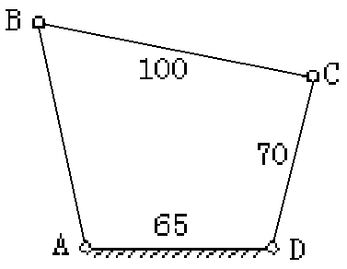1.如右图所示铰链四杆机构为双曲柄机构，构件AB的尺寸Ｌ_{ＡＢ}的取值范围在 之间。
2.常用螺纹牙型中_____形螺纹效率最高，_____形自锁性最好。
3.轴按受载荷性质的不同，分为 . . 。其中自行车的前轴属于 轴；中轴属于 轴。
4.7215AC轴承的类型名称是 ，轴承内径是 ，尺寸系列为 ，接触角为 。
5.设计键联接时，普通平键的宽度ｂ和h根据 查标准（表）确定，其公称长度L根据 长度确定，并小于2倍轴径。
二.选择题（共10题，每题2分，共20分）
1.构件是组成机器的 。
A.制造单元 B.基本运动单元 C.原动件 D.从动件
2.斜齿轮不产生根切的最少齿数 １７个齿。
A.大于 B.小于 C.等于
3.通常闭式软齿面齿轮传动最有可能出现的失效形式是 。
A.轮齿折断 B.齿面疲劳点蚀 C.齿面胶合 D.齿面磨损
4.在轮系运转时，所有齿轮的轴线相对于机架的位置都固定的轮系称为 。
A.周转轮系 B.定轴轮系 C.复合轮系 D.行星轮系
5.用来把两轴联接在一起，而只有在机器停车后两轴才能接合与分离的装置叫做 。
A.离合器 B.制动器 C.联轴器 D.减速器
6.刚性转子的静平衡只需在 个平面上进行平衡。
A.1 B.2 C.3 D.4
7.带传动中，v₁为主动轮圆周速度.v₂为从动轮圆周速度.v为带速，这些速度之间存在的关系是 。
A.v₁=v₂=v B.v₁＞v＞v₂ C.v₁＜v＜v₂ D.v₁=v>v₂
8.压力角可作为判断机构传力性能的标志，在平面连杆机构中，压力角越大，机构传力性能 。
A.越差 B.不受影响 C.越好 D.不确定
9.带传动正常工作时不能保证准确的传动比是因为 。
A.带的材料不符合虎克定律 B.带容易变形和磨损
C.带在带轮上打滑 D.带的弹性滑动
10.在圆柱齿轮传动中，常使小齿轮齿宽略大于大齿轮齿宽，原因是 。
A.提高小齿轮齿面接触强度 B.提高小齿轮齿根弯曲强度
C.补偿安装误差，保证全齿宽接触 D.减少小齿轮载荷分布不均
三.判断题（认为正确的，在其题后括号内打“√”，否则打“×”。共8题，每题1分，共8分）
1.曲柄摇杆机构中，当曲柄与连杆处于两次共线位置之一时出现最小传动角。 （ ）
2.一般滚子链链条节数为偶数，链轮齿数也应为偶数，以利于减少磨损。 （ ）
3.液体摩擦滑动轴承的油沟应开在承载区，以便润滑油进入轴承时立即起到润滑作用。（ ）
4.可以用飞轮来调节机器的非周期性速度波动。 （ ）
5.滚动轴承预紧的目的是为了提高轴承的刚度和旋转精度。 （ ）
6.用合金钢材料替代普通钢材的轴，有利于提高轴的刚度。 （ ）
7.大链轮的齿数越多，链条磨损后节圆直径增量就越大，越易发生跳齿和脱链，故应限制大齿轮的齿数z₂≤120。 （ ）
8.非液体摩擦滑动轴承处于干摩擦工作状态。 ( )
四.计算下列机构的自由度，指出局部自由度，复合铰链和虚约束，并分析其是否具有确定运动。（8分）
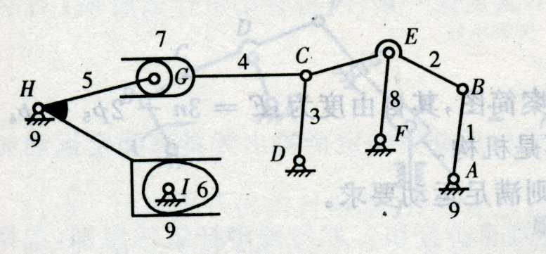

五.下图示传动系统中，1为蜗杆，2为蜗轮，3和4为斜齿圆柱齿轮，5和6为直齿锥齿轮。若蜗杆主动，要求输出齿轮6的旋转方向如图所示，试确定：（15分）
（1）II.III轴的回转方向（在图中用箭头标示）；
（2）若要使II.III轴所受轴向力互相抵消一部分，蜗杆.蜗轮及斜齿轮3.4的螺旋线方向；
（3）蜗轮2.斜齿轮3.锥齿轮5各轮啮合点处的受力方向（F_{t}.F_{r}.F_{a}在图中画出）。
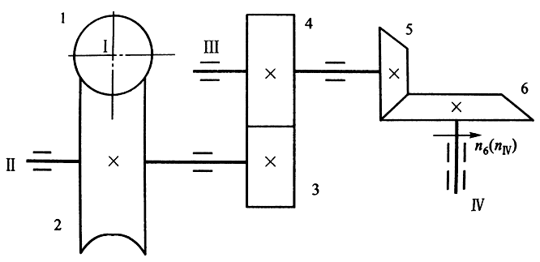
六.下图示轮系中，已知1轮转向n₁如图所示。各轮齿数为：z₁＝20，z₂＝40，z₃＝15，z₄＝60，z₅＝z₆＝18，z₇＝1（左旋蜗杆），z₈＝40，z₉＝20。若n₁＝1000r/min，齿轮9的模数m＝3mm，试求齿条10的速度v₁₀及其移动方向（可在图中用箭头标示）。（13分）
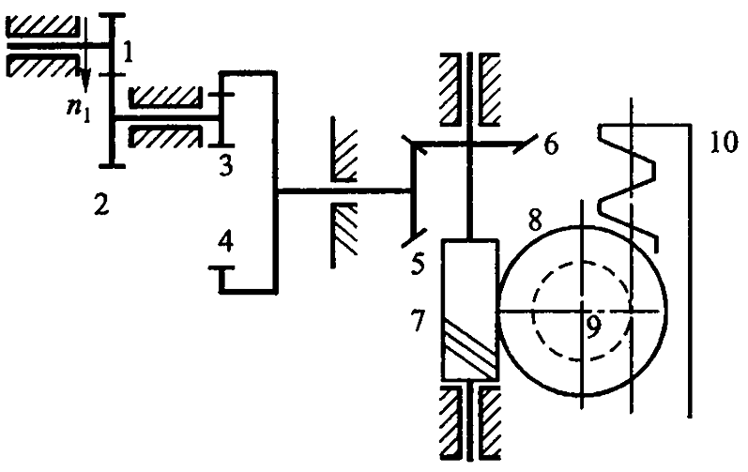

七 、一V带传动传递的最大功率为$P=5\text{KW}$，带的速度$v=\text{10}m/s,$紧边拉力是松边拉力的两倍，$F_{1}=2F_{2}$，试求有效拉力$F_{e}$，紧边拉力$F_{1}$及预紧力$F_{0}$。（10分）

八、在一对渐开线标准外啮合直齿圆柱齿轮机构中，已知轮1齿数Z₁＝20，传动比i₁₂=2.5，模数m＝10mm，试求下列参数的值：（1）齿轮2齿数Z₂、（2）齿轮分度圆直径d₁、d₂；（3）齿顶高h_{a}、齿根高h_{f}；（4）标准中心距a。（12分）

